Laboratory - TCP: Transmission Control Protocol (A Reliable, Connection-Oriented, Byte-Stream Service)
Laboratorijska vježba – Protokol kontrole prijenosa TCP: (Transmission Control Protocol) (Pouzdan, spajanju orijentirani, Byte-Stream Servis)

Cilj

Ova laboratorijska vježba je osmišljena kako bi se pokazali algoritmi nadzora zagušenja koje provodi Transmission Control Protocol (TCP). Laboratorijska vježba pruža niz scenarija za simulaciju tih algoritama. Vi ćete usporediti performanse algoritama kroz analizu rezultata simulacije.

Pregled

Internetski TCP garantira pouzdanu isporuku toka bajtova. To uključuje kontrolni mehanizam protoka toka bajtova koji omogućuje prijemniku da ograničini koliko podataka pošiljatelj može prenositi u određenom trenutku. Osim toga, TCP provodi visoko sinkronizirani kontrolni mehanizam zagušenja. Ideja ovog mehanizma je da regulira koliko brzo TCP šalje podatke kako bi zadržao pošiljatelja od preopterećenja mreže

Ideja TCP-ovog nadzora zagušenja je da svaki izvor utvrdi koliki je kapacitet dostupan u mreži, tako da zna koliko se paketa sigurno može prenositi. On održava varijable stanja za svaku vezu, nazvane prozor zagušenja, koji koristi izvor da ograničeni količinu podataka koju izvor smije prenositi u određenom trenutku. TCP koristi mehanizam koji se naziva dodano povećanje /multiplikativno smanjenje, koji smanjuje prozor zagušenja kada se razina zagušenja povećava i povećava prozor zagušenja kada se razina zagušenja smanjuje. TCP interpretira prekide kao znak zagušenja. Svaki put kad se dogodi timeout, izvor postavlja prozor zagušenja na polovicu svojih prethodnih vrijednosti. To prepolavljanje odgovara multiplikativnom smanjenju dijela mehanizma. Prozor zagušenja ne smije pasti ispod veličine jednog paketa (TCP maksimalna veličina segmenta, ili MSS). Svaki put kada izvor uspješno pošalje prozor zagušenja vrijednosti paketa dodaje se ekvivalent jednog paketa na prozor zagušenja,a to je dio aditivnog povećanja mehanizma

TCP koristi mehanizam koji se naziva spori start da brzo poveća prozor zagušenja iz hladnog starta u TCP veze. To povećava prozor zagušenja eksponencijalno, a ne linearno. Konačno, TCP koristi mehanizam koji se naziva brz ponovni prijenos i brzi oporavak. Brzi ponovni prijenos je istraživački tako da ponekad aktivira ponovni prijenos odbačenih paketa prije nego redoviti timeout mehanizam

U ovoj laboratorijskoj vježbi postaviti ćete mrežu koja koristi TCP kao end-to-end prijenosni protokol i analizirati veličinu prozora zagušenja različitih mehanizama

Prelaboratorijske aktivnosti

Pročitajte odjeljak 5.1 i 5.2 iz "Računalne mreže: sustavni pristup", 4. izdanje

Idite na www.net-seal.net/animations.php i pokrenite sljedeće animacije
TCP Connections.
TCP Multiplexing.
TCP Buffering and Sequencing.
User Datagram Protocol (UDP).

Postupak

Napravite Novi projekt

Pokrenite OPNET IT Guru Academic Edition ⇒ Odaberite New iz File izbornika.

Odaberite Project i Kliknite OK ⇒ Imenujte projekt <vaši inicijali>_TCP, i scenario No_Drop ⇒ Kliknite OK.

U Startup Wizard: Initial Topology dijaloškom okviru, pobrinite se da Create Empty Scenario odabran ⇒ Kliknite Next - ⇒ Odaberite Choose iz Mape Network Scale list ⇒ Kliknite Next ⇒ Odaberite USA iz Map List ⇒ Kliknite Next dvaput ⇒ Kliknite OK.

Kreirajte i konfigurirajte mrežu

Inicijalizirajte mrežu:

Dijaloški okvir Object Palette sada bi trebao biti na vrhu vašeg radnog prostora. Ako se on ne nalazi tamo, otvorite ga klikom na. . Odaberite internet_toolbox iz padajućeg izbornika na paleti objekta.

Dodaj u radni prostor sljedeće predmete iz palete:Application Config, Profil Config, ip32_Cloud, i dva subneta

Da biste dodali objekt iz palete, kliknite na njegovu ikonu u paleti objekta ⇒ Premjestiti vaš pokazivač u radni prostor ⇒ Kliknite da ispustite objekt na željeno mjesto ⇒ Kliknite desnom tipkom miša kako biste završili stvaranje objekata tog tipa.

Zatvorite palete.

Preimenujte objekte koje ste dodali kao što je prikazano, a zatim spremite projekt:
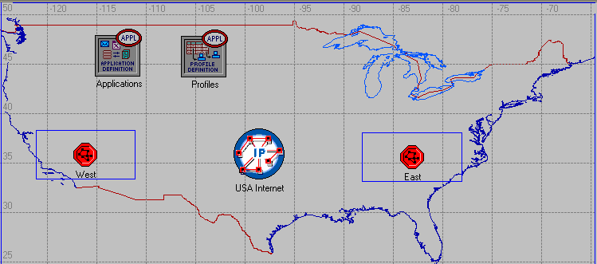

Model ip32_cloud čvor predstavlja IP oblak koji podržava do 32 serijska sučelja kod odabira brzine prijenosa kroz koje se IP promet može modelirati. IP paketi koji dolaze na bilo koje sučelje oblaka preusmjeravaju se na odgovarajuće izlazno sučelje temeljeno na njihovim odredišnim IP adresama. RIP ili OSFP protokol se može koristiti za automatsko i dinamičko stvaranje tablice usmjeravanja oblaka i odabir ruta u adaptivni način. Ovaj oblak zahtjeva fiksni iznos vremena za usmjeravanje svakog paketa kako to odredi Packet Latency attribute čvor.

Konfiguriranje aplikacije:

Desnom tipkom miša kliknite na Applications node ⇒ Edit Attributes ⇒ Proširite Application Definitions attribute i postavite redak na 1 ⇒ Proširite novi redak ⇒ Imenujte novi redak FTP_Application.

Proširite Description hierarchy. ⇒ Uredite FTP redak kao što je prikazano (trebat će te postaviti Special Value to Not Used prilikom uređivanja prikazanih atributa)
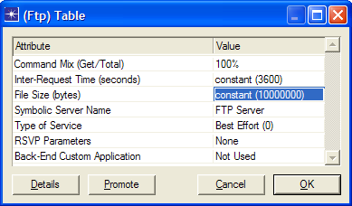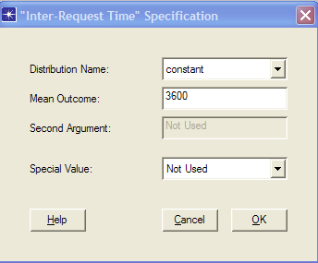

Kliknite OK dva puta i zatim spremite projekt

Konfiguriranje Profila

Desnom tipkom miša kliknite na Profiles node ⇒ Edit Attributes ⇒ Proširite Profile Configuration attribute i postavite rows to 1

Imenujte i postavite atribute redka 0 kao što je prikazano ⇒ Kliknite OK
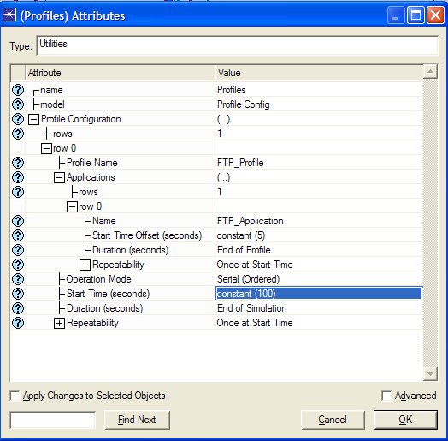

Konfiguriranje Zapadne podmreže:

Dvaput kliknite na Zapadni čvor podmreže. Dobiti ćete prazan radni prostor, što znači da podmreža ne sadrži predmete

Otvorite object palette i odaberite internet_toolbox stavku iz padajućeg izbornika.

Dodajte sljedeće stavke u radni prostor podmreže: jedan ethernet_server, jedan ethernet4_slip8_gtwy ruter, i povežite ih s dvosmjernim 100_BaseT link ⇒ Zatvorite palette ⇒ Preimenujte objekte kao što je prikazano.
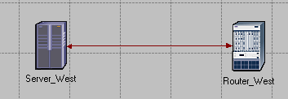

Ethernet4_slip8_gtwy mode model predstavlja IP baziran gateway koji podržava četiri sučelja Ethernet koncentratora i osam serijskih sučelja

Desnom tipkom miša kliknite na Server_West čvor ⇒ Edit Attributes:

Edit Application: Supported Services ⇒ Postavite redak na 1 ⇒ Postavite ime FTPApplication ⇒ Kliknite OK

Uredite vrijednost atributa Server Address i napišite Server_West

Proširite TCP Parameters hijerarhiju ⇒ postavite oba Fast Retransmit and Fast Recovery na Disabled.

Kliknite OK i spremite projekt.

Sada ste završili konfiguraciju Zapadne podmreže. Za povratak na najvišu razinu projekta, kliknite Go to next higher level gumb

Konfiguriranje Istočne podmreže:

Dvaput kliknite na čvor istočna podmreža. Možete dobiti prazan radni prostor, što znači da podmreža ne sadrži predmete.

Otvorite paletu predmeta i odaberite internet_toolbox stavka iz padajućeg izbornika

Dodajte sljedeće stavke u podmrežu radnog prostora: jedna ethernet_wkstn, jedan ethernet4_slip8_gtwy ruter, i povežiteti ih s dvosmjernim 100_BaseT link ⇒ Zatvorite palette ⇒Preimenujte objekte kao što je prikazano
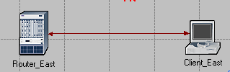

Desnom tipkom miša kliknite na Client_East čvor ⇒ Edit Attributes:

Proširite Application: Supported Profiles hierarchy ⇒ Postavite redak na 1 ⇒ Proširite row 0 hijerarhiju ⇒ Postavite Profile Name na FTP_Profile

Dodjelite Client_ East Client Address attributima

Uredite Application: Destination Preferences atribute kako slijedi

Postavite redak na 1 ⇒ Postavite Symbolic Name na FTP Server ⇒ Uredite Actual Name ⇒ Postavite redak na 1 ⇒ U novom redku, dodijelite Server_West u Name stupac

Kliknite OK tri puta, a zatim spremite projekt

Sada ste završili konfiguraciju Istočne podmreže. Za povratak u radni prostor projekta kliknite Go to next higher level button gumb

Spojite podmreže s IP Cloud:

Otvorite paletu objekt. .

Koristeći dvije PPP_DS3 dvosmjerne veze povežite Istočnu i Zapadnu podmrežu sa IP Cloud

Pojaviti će se dijaloški okvir koji će Vas pitati što spojiti na IP subnet Cloud. Svakako odaberite "usmjerivač".

Zatvori palete

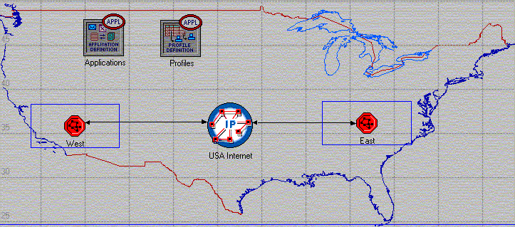

Odaberite Statistike

Desnom tipkom miša kliknite na Server_West u Zapadnoj podmreži i odaberite Choose Individual Statistics iz pop-up izbornika.
In
U dijaloškom okviru Choose Results, odaberite sljedeće statistike

TCP Connection ⇒ Congestion Window Size (bytes) and Sent Segment Sequence Number.

Desnom tipkom miša kliknite Congestion Window Size (bytes) statistic ⇒ Odaberite Change Collection Mode ⇒U dijaloškom okviru potvrdite Advanced ⇒ Iz padajućeg izbornika dodijelite sve vrijednosti Capture mode kao što je prikazano⇒ Kliknite OK.
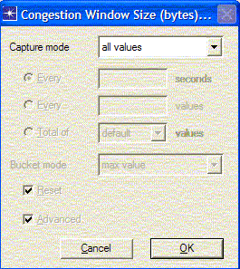

OPNET pruža sljedeće Načine snimanja

All values - prikuplja sve data point iz statistika.

Uzorak - prikuplja podatke prema korisniku određenom vremenskom intervalu ili broju uzoraka. Na primjer, ako je vremenski interval 10, podaci se uzorkuju i bilježe svake 10. sekunde. Ako je uzorak broj 10, svaki deseti. data points se snima. Svi ostali data points su odbačeni.

Kanta - prikuplja sve point u odnosu na vremenski interval ili broj uzorka u "kantu podataka " i stvara rezultat iz svake kante. Ovo je zadani način.
Right-click on the Sent Segment Sequence Number statistic ⇒ Choose Change Collection Mode ⇒ In the dialog box check Advanced ⇒ From the drop-down menu, assign all values to Capture mode.
Desnom tipkom miša kliknite na Sent Segment Sequence Number statistic ⇒ Choose Change Collection Mode ⇒ U dijaloškom okviru potvrdite Advanced ⇒ Iz padajućeg izbornika, dodijelite sve vrijednosti u Capture mode.

Kliknite OK dva puta i zatim spremite projekt.

Kliknite Go to next higher level gumb

Konfiguriranje simulacije

Ovdje morate konfigurirati trajanje simulacije:

Kliknite na i Configure Simulation window bi se trebao pojaviti

Postavite trajanje na 10,0 minuta.

Kliknite OK i spremite projekt.

Udvostručavanje Scenarija

U mreži koju smo upravo stvorili pretpostavili smo savršenu mrežu bez odbačenih paketa. Također, onemogućili smo brzo retransmit and fast recovery tehnike u TCP. Da bi analizirali utjecaj odbačenih paketa i tih tehnika kontrole zagušenja, stvoriti ćete dva dodatna scenarija.

Odaberite Duplicate Scenario iz izbornika Scenariji i imenujte ih Drop_NoFast ⇒ Kliknite OK

U novom scenariju, desnom tipkom miša kliknite na IP Cloud ⇒ Edit Attributes ⇒ Dodijelite 0.05_% Packet Discard Ratio attributu.

Kliknite OK i spremite projekt

Dok ste još uvijek u Drop_NoFast scenariju, odaberite Duplicate Scenario iz izbornika Scenariji i imenujte ga Drop_Fast.

U Drop_Fast scenariju, desnom tipkom miša kliknite na Server_ West, koji je unutar zapadne podmreže ⇒ Edit Attributes ⇒Proširite TCP Parameters hijerarhiju ⇒ Omogućite Fast Retransmit attribute ⇒ Dodijelite Reno Fast Recovery attributu

Kliknite OK i spremite projekt.

S brzim prijenosom, TCP obavlja retransmission onih segmenata što mu se čini da nedostaju dok retransmission brojač ne isteće Nakon što fast retransmit pošalje onaj segment koji mu se čini da nedostaje, izvodi se ne spori start već unaprijed zgušenje.. Ovo je algoritam brzog oporavka. Algoritmi fast retransmit and fast recovery se obično primjenjuj zajedno (RFC 2001).

Pokretanje simulacije

Da biste pokrenuli simulaciju za tri scenarija istodobno:

Idite na izbornik Scenariji ⇒ Odaberite Manage Scenarios

Promijenite vrijednosti pod Results kolone na <collect> (ili <recollect>) za tri scenarija. Usporedite to na sljedećoj slici
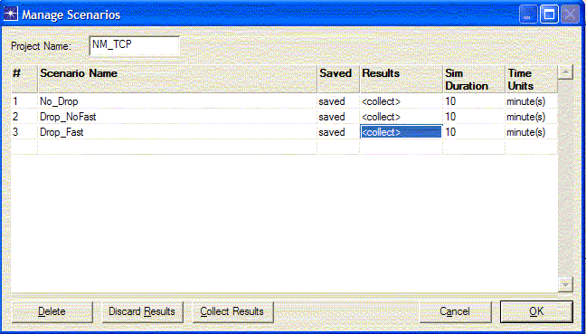

Kliknite OK za pokretanje tri simulacije. Ovisno o brzini vašeg procesora, to će potrajati nekoliko minuta.

Nakon što se tri simulacije kompletno izvrše za svaki scenarij, kliknite Close ⇒ Spremite vaš projekt.

Prikaz rezultata

Za prikaz i analizu rezultata.

Prebacite se na Drop_NoFast scenarij (drugi) i odaberite View Results iz Results izbornika.

Potpuno proširite Object Statistics hierarhiju i odaberite sljedeća dva rezultata: Congestion Window Size (bytes) and Sent Segment Sequence Number.

Da biste se prebacili na scenarij, odaberite Switch to Scenario iz izbornika Scenarios ili samo pritisnite Ctrl + <scenario broj>

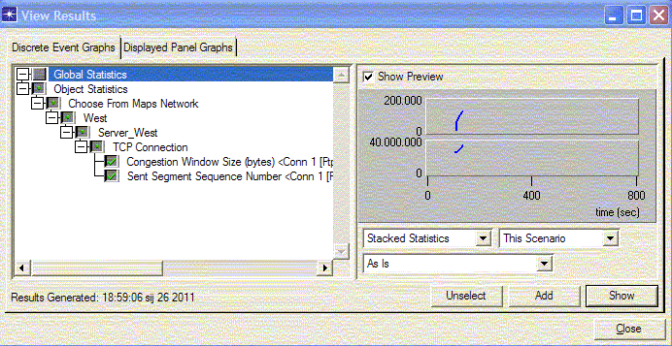

Kliknite Show. Rezultat bi trebao biti sličan grafikonima prikazanima na slici dolje

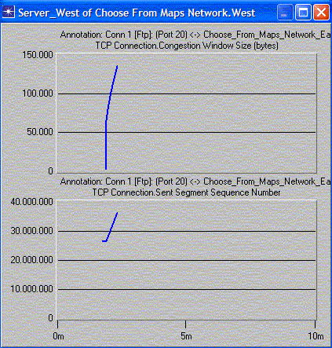

Za uvećanje detalje u grafikonu, pritisnite i vucite miš kako biste nacrtali pravokutnik, kao što je prikazano gore.

Graf bi trebao nalikovati na sljedeći
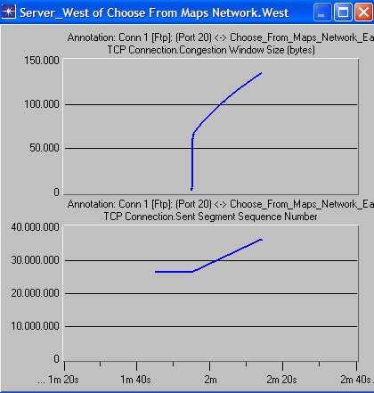

Primjetite Segment Sequence Number je gotovo ravan sa svakim padom u prozoru zagušenja.

Zatvori dijaloški okvir View Results i odaberite Compare Results iz izbornika Result.

Potpuno proširite Object Statistics hierarchy kao što je prikazano i odaberite sljedeći rezultat: Sent Segment Sequence Number.
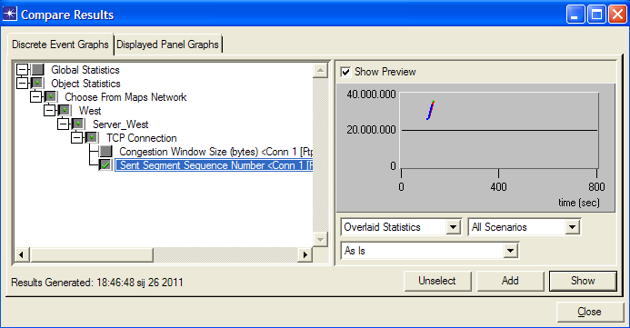

Kliknite Show. Nakon zumiranja rezultirajući grafikon bi trebao biti sličan grafikonu ispod

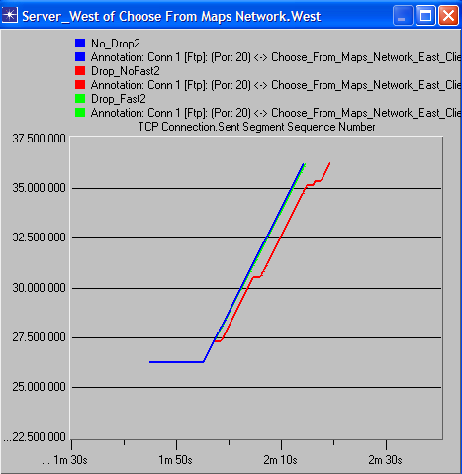

Daljnja čitanja

OPNET TCP Model Description:Iz izbornika Protocols odaberite TCP ⇒ Model Usage Guide.
Transmission Control Protocol: IETF RFC number 793 (www.ietf.org/rfc.html).

Vježbe

Zašto Segment Sequence Number ostaje nepromijenjen (naznačeno vodoravnom crtom u grafikonu) sa svakim padom u prozoru zagušenja?

Analizirajte graf koji uspoređuje Segment Sequence numbers tri scenarija. Zašto Drop_NoFast scenarij ima najsporiji rast sequence numbers?

U Drop_NoFast scenariju, dobavite graf koji uspoređuje Sent Segment Sequence Number s Received Segment ACK Number za Server_West. Objasnite grafikon

Napomena
Make sure to assign all values to the Capture mode of the Received Segment ACK Number statistic
Dodijelite sve vrijednosti u Capture mode za Received Segment ACK Number statistic

Napravite još jedan scenario kao duplikat scenarija Drop_Fast. Imenujte novi scenarij Q4_Drop_Fast_Buffer. U novom scenariju uredite atribute Client_East čvora i dodijeliti 65535 njegovom Receiver Buffer (bytes) attributu (jedan od parametara TCP). Generirajte graf koji pokazuje kako povećanje u prijemnom međuspremniku utječe na Veličinu prozora zagušenja (bytes) Server_West-a (usporedite veličinu grafikona congestion window size iz Drop_Fast scenarija s odgovarajućim grafikonom za Q4_Drop_Fast_Buffer scenarij.)

Laboratorijsko izvješće

Pripremite izvješće koje prati smjernice objašnjeno u Lab 0. Izvješće treba sadržavati odgovore na gore navedene vježbe, kao i grafikone koje ste generirali iz simulacijskih scenarija. Raspravite rezultate koje ste dobili i usporedite te rezultate s vašim očekivanjima. Navedite bilo kakve anomalije ili neobjašnjiva ponašanja.

Grafikon ne nalikuje na grafikon prikazan u vjezbi (više puta sam pokušavao korak po korak ali uvijek bi dobio isti rezultat ( slike označene s red.brojem i slovom b npr. 11 b) Slike označene s brojem 11,12,13,14, su dobivene nakon što sam simulaciju izvršio prvi put i nisam bio skroz zadovoljan rezultatima ( nakon visestrukih pokušaja i ponavljanja ispostavilo se da su ti grafikoni bili najslicniji onima prikazanima u vjezbi)

